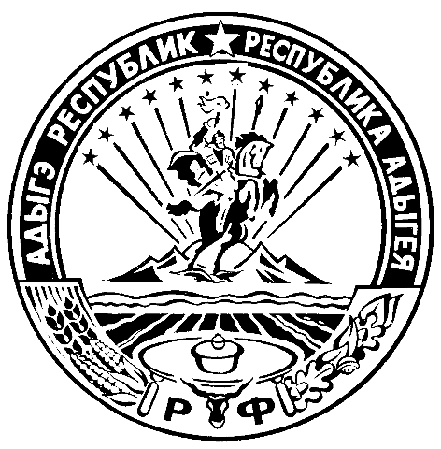

МИНИСТЕРСТВО ФИНАНСОВ РЕСПУБЛИКИ АДЫГЕЯ

П Р И К А З

От 18.01.2016 г. № 10-А

г. Майкоп

О внесении изменения в Приказ Министерства финансов Республики Адыгея от 21 января 2014 года № 14-А «О Портале управления общественными финансами, официальном сайте Министерства финансов Республики Адыгея в сети Интернет»

Во исполнение Распоряжения Главы Республики Адыгея от 2 декабря 2015 года № 226-рг «О внесении изменений в Перечень информации о деятельности Главы Республики Адыгея, Кабинета Министров Республики Адыгея, исполнительных органов государственной власти Республики Адыгея, а также Администрации Главы Республики Адыгея и Кабинета Министров Республики Адыгея,

п р и к а з ы в а ю:

Внести изменение в раздел IV «Статистическая информация о деятельности Министерства финансов Республики Адыгея» Приложения № 1 к Регламенту информационного наполнения Портала управления общественными финансами, официального сайта Министерства финансов Республики Адыгея в сети Интернет, утвержденного Приказом Министерства финансов Республики Адыгея от 21 января 2014 года № 14-А «О Портале управления общественными финансами, официальном сайте Министерства финансов Республики Адыгея в сети Интернет», дополнив новым пунктом 4 следующего содержания:
4. Отчет о расходовании бюджетных ассигнований на информационное обеспечение деятельности Министерства финансов Республики Адыгея | ежегодно, не позднее 1 июня года, следующего за отчетным | Управление бюджетного учета и отчетности исполнения бюджетов

Министр Д.З. Долев

